Проект постановления Правительства

Новосибирской области

О внесении изменений в постановление Правительства

Новосибирской области от 18.10.2016 № 342-п

В соответствии с частью 1 статьи 5 Федерального закона от 26.12.2008 № 294-ФЗ "О защите прав юридических лиц и индивидуальных предпринимателей при осуществлении государственного контроля (надзора) и муниципального контроля" Правительство Новосибирской области **п о с т а н о в л я е т**:

Внести в [постановление](consultantplus://offline/ref=79C28F75CE4A6013B230088699BE97727F435457AB15D9C83555BD25FC76F268C7N3F) Правительства Новосибирской области от 18.10.2016 № 342-п "Об утверждении Положения об инспекции государственного строительного надзора Новосибирской области" следующие изменения:

1. В наименовании постановления слова «утверждении Положения об» исключить.

1. Абзац второй постановления изложить в следующей редакции:

«1. Утвердить прилагаемое Положение об инспекции государственного строительного надзора Новосибирской области.».

3. Дополнить текст постановления третьим абзацем следующего содержания:

«2. Установить организационную структуру инспекции государственного строительного надзора Новосибирской области согласно приложению.».

4. В подпункте 4 пункта 12 Положения об инспекции государственного строительного надзора Новосибирской области слова «структуру и» исключить.

5. Дополнить текст Положения об инспекции государственного строительного надзора Новосибирской области пунктом 13 следующего содержания:

«13. Должностными лицами Инспекции являются: начальник инспекции, заместители начальника инспекции, начальники отделов инспекции, заместители начальников отделов инспекции, главные государственные инспекторы, старшие государственные инспекторы, государственные инспекторы, консультанты, главные специалисты, специалисты первого разряда, главные эксперты».

5. Дополнить постановление приложением следующего содержания:

Приложение

к постановлению

Правительства Новосибирской области

от 18.10.2016 № 342-п

ОРГАНИЗАЦИОННАЯ СТРУКТУРА ИНСПЕКЦИИ ГОСУДАРСТВЕННОГО

СТРОИТЕЛЬНОГО НАДЗОРА НОВОСИБИРСКОЙ ОБЛАСТИ

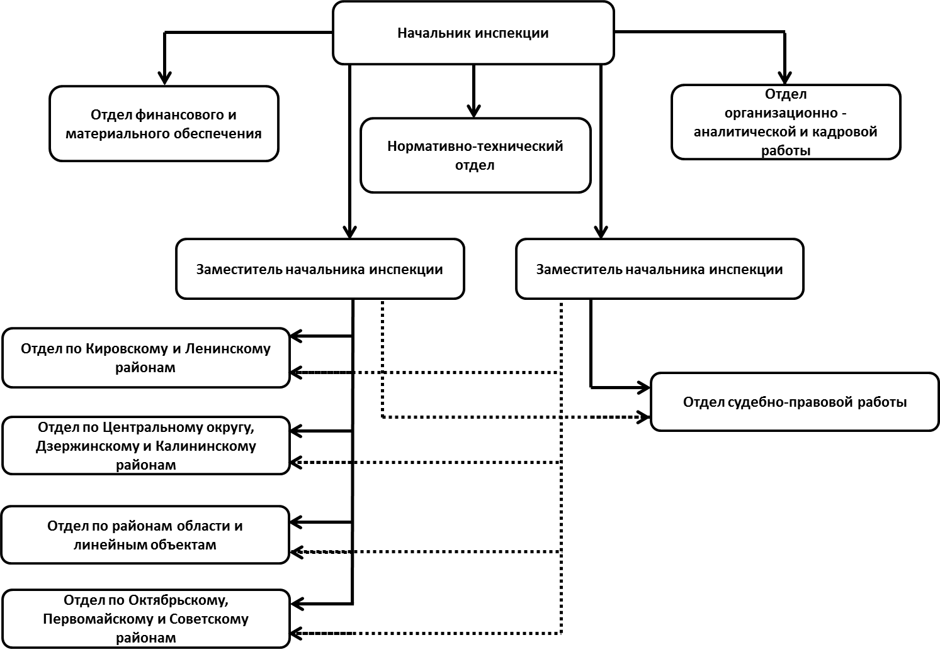

Временно исполняющий обязанности

Губернатора Новосибирской области А.А. Травников

В.В. Анищенко

319 02 71